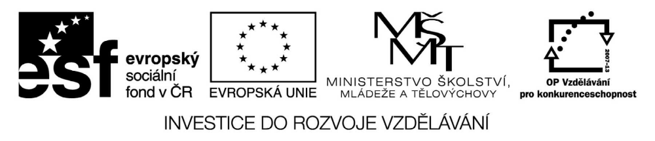

VY_32_INOVACE_19_01

Základní vzdělávání – Člověk a společnost – Výchova k občanství

Název materiálu: Rodinný život

Anotace: Pracovní list nabízí různé formy práce s učebnicí s použitím seřazování, úvahy, vysvětlování, hledání rozdílu s cílem uvědomit si základní pojmy týkající se rodiny.
Autor: Mgr. Ivana Vaňková
Jazyk: čeština
Očekáváný výstup: sdílí komunikaci v rodině, chápe vztahy v rodině, uvědomuje si postavení rodiny a vliv rodinného prostředí na rozvoj člověka
Speciální vzdělávací potřeby: žádné
Klíčová slova: rodina, životní role, partnerství, manželství
Druh učebního materiálu: pracovní list
Druh interaktivity: aktivita
Cílová skupina: žák, skupina žáků
Stupeň a typ vzdělávání: základní vzdělání – druhý stupeň

Výchova k občanství – pracovní list, 6. ročník
Téma: Rodinný život

- Vysvětli, proč je stůl důležitý v rodinném životě.

- Vysvětli rozdíl mezi rodinou základní a rodinou neúplnou. Co je to rodina rozšířená?

- S čím je spojena role matky a s čím role otce? Kdy si mohou role vyměnit?

- Kdo je:
Strýc – bratr mého otce nebo mé matky
Manželka
Synovec
Bratranec
Tchýně
Snacha

- Vysvětli rozdíl mezi manželstvím a registrovaným partnerstvím.

- Co je potřeba pro uzavření manželství?

- Vysvětli rozdíl mezi církevním a civilním sňatkem.

- Uveď krátkou úvahu o tom, co pro tebe znamená rodina.

- Seřaď správně (očísluj):
Starší školní věk – puberta
Novorozenecké období
Batolecí období
Kojenecké období
Dospělost
Mladší školní věk
Doba před narozením – prenatální období - 1
Dospívání – adolescence
Předškolní věk

- Jaká bude tvoje rodina?

